Лабораторная работа №1
Рассматривание клеток и тканей в оптический микроскоп. Микропрепараты клетки, эпителиальной, соединительной, мышечной и нервной тканей
Цель: познакомиться со строением тканей человека: эпителиальной, соединительной тканей, мышечной, нервной.
Оборудование: микроскопы, готовые микропрепараты.
Ход работы
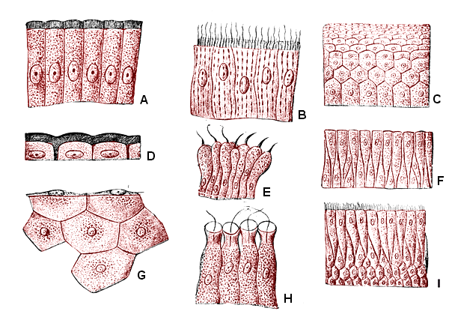
1) Рассмотрите поочередно выданные препараты тканей;
2) Изучите, сравните их строение и зарисуйте;
1. эпителиальная ткань

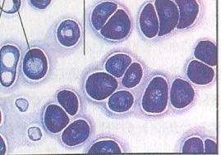
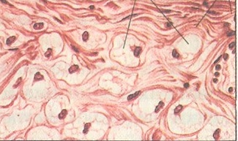
2. соединительная ткань
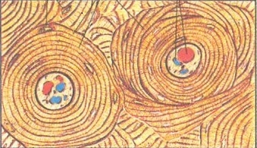

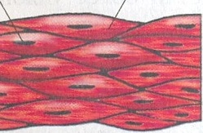
3.мышечная ткань
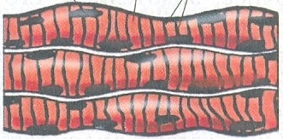
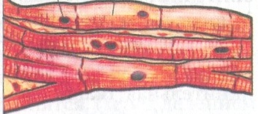

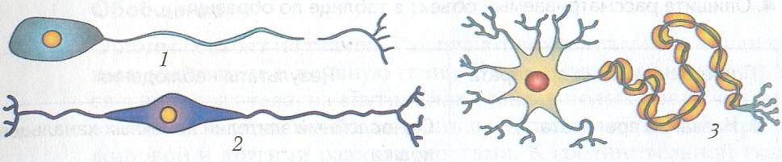
4. нервная ткань

3) описать особенности строения каждой ткани, указать, какие функции они выполняют;

Порядок описания препарата
- Название препарата
- Тип ткани
- Местонахождение ткани
- Тип клеток
- Вид клеток и ядра
- Расположение клеток
- Наличие межклеточного вещества
- Выполняемые функции

Как особенности строения тканей связаны с выполненными функциями?

4) Сделайте выводы.

